Во исполнение 2.3 Положения о порядке выявления и демонтажа самовольно установленных и (или) незаконно эксплуатируемых временных сооружений на территории муниципального образования городской округ город Воронеж, утвержденного постановлением Администрации городского округа город Воронеж от 05.10.2015 № 760, при выявлении самовольно установленных и (или) незаконно эксплуатируемых временных сооружений управы районов городского округа город Воронеж проводят работу по установлению их владельцев путем размещения уведомления на таких объектах, а также на официальном сайте администрации городского округа город Воронеж в сети Интернет https://voronezh-city.gosuslugi.ru/.
Владельцам временных сооружений необходимо явится в управу Советского района городского округа город Воронеж: г. Воронеж,
ул. Домостроителей, д. 30, каб. 204, 205, 206, тел. (473) 272-46-34.
г. Воронеж, ул. Олеко Дундича, 15 (навес, ограждение, столбик)
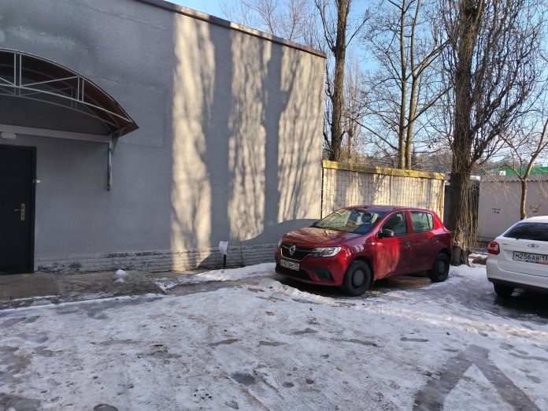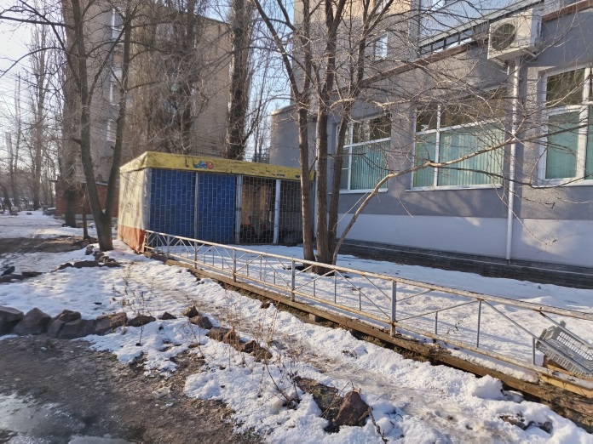
г. Воронеж, ул. Генерала Перхоровича, 31д (навес, сооружение)
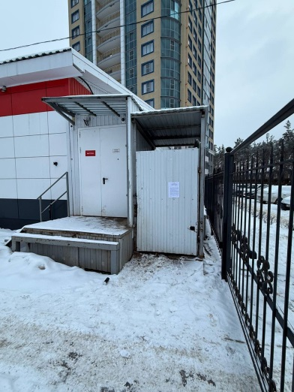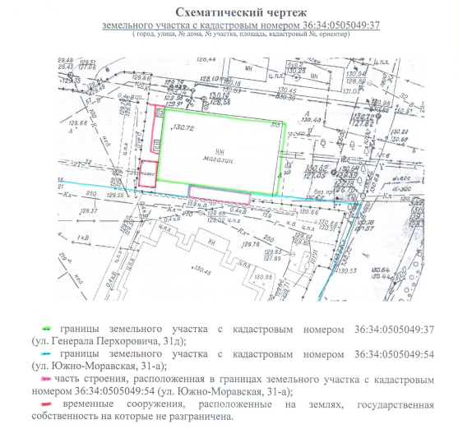
г. Воронеж, ул. Арбатская, 34 (ограждение)
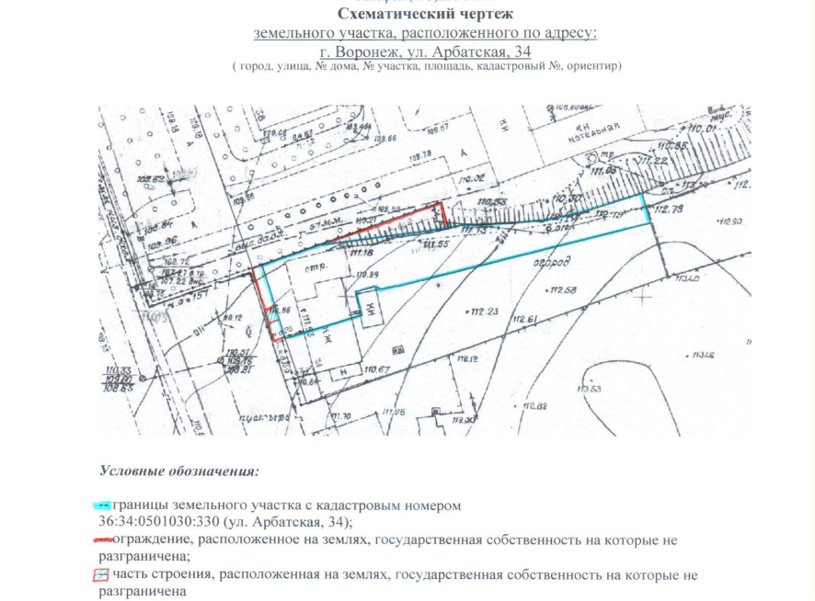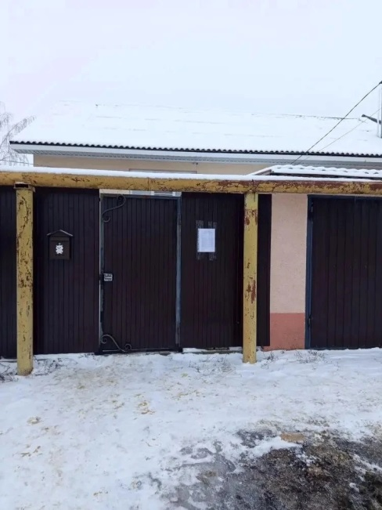
г. Воронеж, ул. Мазлумова, 98, кадастровые номера 36:34:0502023:1067, 36:34:0502023:1068 (ограждение)
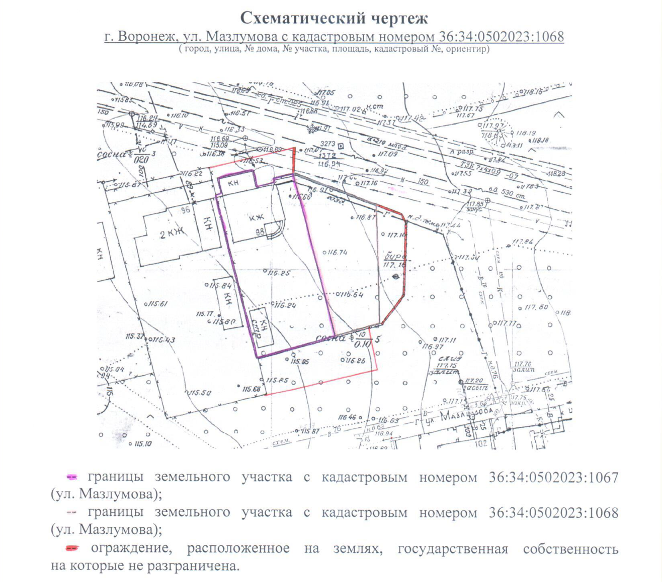

г. Воронеж, ул. Октябрьская, д. 1 (ограждение)
